计算机科学与技术学院

毕业设计开题报告

设计题目： 基于生成式对抗网络的工业缺陷检测
技术研究
学生姓名： 陆玺文 学 号： 03170908
系（部）： 计算机科学与技术学院
专 业： 计算机科学与技术
指导教师： 张博

2021 年 3 月 25 日

开题报告填写要求

1. 开题报告作为毕业设计（论文）答辩委员会对学生答辩资格审查的依据材料之一。此报告应在指导教师指导下，由学生在毕业设计（论文）工作前期内完成，经指导教师签署意见及系(部)审查后生效；
2. 开题报告内容必须用黑墨水笔工整书写或按统一设计的电子文档标准格式打印，禁止打印在其它纸上后剪贴，完成后应及时交给指导教师签署意见；
3．学生查阅资料的参考文献应不少于3篇（不包括辞典、手册）；
4. 有关年月日等日期的填写，应当按照国标GB/T 7408—94《数据元和交换格式、信息交换、日期和时间表示法》规定的要求，一律用阿拉伯数字书写。如“2005年3月26日”或“2005-03-26”。

毕 业 设 计（论文）开 题 报 告

选题背景、意义及国内外研究现状

选题背景与意义
缺陷检测是工业生产中的重要环节，由于缺陷种类繁多，传统的机器视觉算法很难做到对缺陷特征完整的建模和迁移，复用性不大，需要针对特定工作场景进行调试，会浪费大量人力。深度学习在特征提取和定位上有着很好的效果，将深度学习算法引入到缺陷检测领域是如今的研究热点方向。
工业缺陷检测领域的研究重难点在于缺陷样本数量少。因此，本课题重点吸收对抗式生成网络的设计思想，并尝试将其运用于工业缺陷检测任务，实现针对特定缺陷检测领域问题的工业缺陷检测系统。
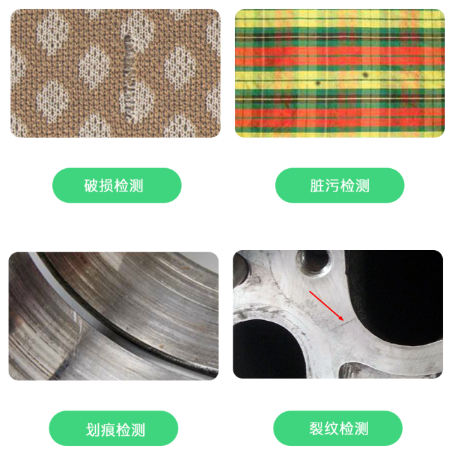
图 1 常见缺陷检测任务

国内外研究现状
对于自动化表面缺陷检测（Automated Surface Inspection, ASI）这一课题，其最基本的要求是判断样品是否带有缺陷；高精度表面缺陷检测要求精确分割出缺陷。
表面缺陷检测方法多种多样。深度学习兴起以前，传统的基于机器视觉的表面缺陷检测方法已经得到广泛的研究和应用。基于结构的方法依据缺陷的低层次特征从背景中分割出缺陷，常见的方法包括阈值分割方法，边缘特征提取法等。另一类常见方法是模板匹配法，通过对比待测图像与模板图像实现缺陷检测。这两种方法一般检测速度快，不需要或仅需要少量训练样本。统计学方法包括基于 PCA 的方法、基于直方图的方法等，通过统计特征或描述像素之间的联系进行分类。2000 年前后，基于特征分类的方法是最为流行。这类方法需要设计合适的特征提取算子，利用分类器如支持向量机、随机森林等进行分类。
2008 年，Kumar 等研究了纺织品的表面缺陷检测课题，提出了一个完整的纺织品缺陷检测系统，并详细对比了统计学、谱分析、建模等三大类方法中的二十余种方法。2011 年，Xue-Wu 等针对强反光的金属表面缺陷检测课题，采用傅里叶变换、小波变换等方法，滤出背景，提取缺陷特征；利用支持向量机对特征进行分类。该方法可以有效地应对七种常见的金属表面瑕疵。
尽管基于机器视觉的表面缺陷检测方法已经成功地应用于金属、纺织品、小工业品和光电器件的表面缺陷检测中，但通用的表面缺陷检测算法仍然是一项具有挑战性的任务。其难点在于，不同的检测任务背景纹理各异，缺陷种类多且不规则。基于结构和模板匹配的方法难以应对复杂的背景；统计学方法和基于特征分类的方法很难设计出能够有效区分缺陷模式和正常模式的特征算子。相较之下，基于深度学习的检测算法在这一问题中有更突出的表现。深度学习算法从数据中学习最适合的特征提取方式，当检测任务改变时，只需要准备新的数据进行训练，而不需要改变模型。因此深度学习方法往往表现出比传统方法更强的通用性。
例如 2016 年，同济大学 Yi Li等提出了一种基于卷积神经网络的铁轨缺陷检测方法，对七种表面缺陷都能进行有效检测，检测率超过了基于 SVM 分类器的方法，达到 99.29%。2018 年，中国科学院马天娇将深度学习中的目标检测技术应用在特定的微型镜头表面缺陷检测中，取得了很好的检测效果，且能够兼顾检测效率。
2017 年，新加坡国立大学 Ren 等提出的基于 CNN 的通用表面缺陷检测算法,在NEU 数据集、焊接缺陷数据集、木材缺陷数据集和微型结构缺陷数据集四个数据集上都取得了很好的效果，显示出深度学习方法的通用性。这一方法采用全卷积神经网络的方式，生成热图，展现了缺陷在不同位置出现的概率。最后用一个合适的阈值，分割出缺陷。

本课题的主要内容，研究方法及拟要解决的问题

主要内容
- 调研分析工业缺陷检测领域常见解决方案与数缺陷数据特征；
- 实现针对特定场景的缺陷检测；
- 研究并搭建对抗式生成网络用于扩充缺陷检测样本数据集；
- 实现一个完整的缺陷检测软件系统。

研究方法
- 熟悉目标检测、缺陷检测的基本概念与常用方法，调研并获取特定领域场景下的缺陷检测相关数据，掌握检测网络及其搭建方法的关键技术；
- 能够运用对抗式生成网络有效扩充缺陷检测样本数据集；
- 能够搭建基于特定缺陷检测场景的完整检测模型；
- 研究并实现一个完整的缺陷检测软件系统。

拟要解决的问题
针对工业缺陷检测领域缺陷样本数量较少的问题，使用生成式对抗网络进行缺陷数据仿真生成；
针对特定领域的工业缺陷检测问题，实现完整的前后端分离的在线检测系统。

进度安排
1 | 系统地学习深度学习技术，重点掌握对抗式生成网络的原理、结构和实现方法。 | 2020年1月
2 | 广泛阅读参考文献，对工业缺陷检测问题的问题定义、研究现状、可行方法和难点等进行详细的了解。 | 2020年2月
3 | 使用对抗式生成网络针对缺陷检测数据集进行数据增强与扩充 | 2020年3月
4 | 设计合适的神经网络结构对缺陷数据集的特征提取进行建模，并设计合理的损失函数和优化算法对模型进行训练。 | 2020年4月上旬
5 | 在广东工业大数据等缺陷检测数据集上对模型进行评估，设计前后端分离系统将识别结果可视化。 | 2020年4月下旬
6 | 参考文献资料，与其他成熟的网络结构进行对比，探讨进一步改进模型识别率和鲁棒性的有效方法。 | 2020年5月上旬
7 | 撰写毕业论文，准备答辩资料。 | 2020年5月下旬

参考文献
- 林振峰,尹梦晓,杨锋,钟诚.基于条件生成式对抗网络的图像转换综述[J].小型微型计算机系统,2020,41(12):2569-2581.
- 叶晨,关玮.生成式对抗网络的应用综述[J].同济大学学报(自然科学版),2020,48(04):591-601.
- 常致富,周风余,王玉刚,沈冬冬,赵阳.基于深度学习的图像自动标注方法综述[J].山东大学学报(工学版),2019,49(06):25-35.
- 罗佳,黄晋英.生成式对抗网络研究综述[J].仪器仪表学报,2019,40(03):74-84.
- 陈炜炜,严群,姚剑敏.基于AttentionGAN和形态学重建的TFT阵列缺陷检测[J].液晶与显示,2020,35(12):1270-1277.
- Chen SsuHan,Kang ChihHsiang,Perng DerBaau. Detecting and Measuring Defects in Wafer Die Using GAN and YOLOv3[J]. Applied Sciences,2020,10(23).
- 卢逸君,滕少华.小样本数据生成及其在异常检测中的应用[J].江西师范大学学报(自然科学版),2020,44(04):385-393.
- Ta-Wei Tang,Wei-Han Kuo,Jauh-Hsiang Lan,Chien-Fang Ding,Hakiem Hsu,Hong-Tsu Young. Anomaly Detection Neural Network with Dual Auto-Encoders GAN and Its Industrial Inspection Applications[J]. Sensors,2020,20(12).
- Guanghua Hu,Junfeng Huang,Qinghui Wang,Jingrong Li,Zhijia Xu,Xingbiao Huang. Unsupervised fabric defect detection based on a deep convolutional generative adversarial network[J]. Textile Research Journal,2020,90(3-4).
- He Di,Xu Ke,Zhou Peng,Zhou Dongdong. Surface defect classification of steels with a new semi-supervised learning method[J]. Optics and Lasers in Engineering,2019,117.
- 曹思灿. 基于生成对抗网络的轴承故障诊断方法研究[D].华中科技大学,2019.
- 刘力哲. 基于深度学习的表面缺陷检测算法研究[D].华中科技大学,2019.
- 孙梦鸽. 基于密集生成对抗网络的磁瓦表面缺陷检测算法研究[D].浙江大学,2019.
- 徐伟. 小样本计算机视觉问题的研究[D].上海交通大学,2018.
- 梁智聪. 基于卷积神经网络的工件表面缺陷检测系统[D].浙江大学,2018.

毕 业 设 计（论文）开 题 报 告
指导教师意见：（对本课题的深度、广度及工作量的意见和对设计结果的预测）

指导教师(签名)：
年 月 日
选题报告会专家对选题提出的意见：

参加选题报告会的专家(签名)：
系(部)审查意见：

系(部)负责人(签名)：
年 月 日

